Visualizar Livro do Fiscal
Esta funcionalidade permite que o usuário, servidor cadastrado como Fiscal de Contratos, visualize o livro do fiscal. O documento contém todas as ocorrências contratuais previamente cadastradas por ele através da operação de inclusão de ocorrências.
Para que esta funcionalidade esteja disponível no Portal Administrativo, é necessário que o usuário seja cadastrado como fiscal de contratos, no caminho: SIPAC → Módulos → Contratos → Geral → Associações → Associar Fiscais ao Contrato.
Para visualizar o livro do fiscal, acesse o SIPAC → Módulos → Portal Administrativo → Contratos → Fiscalização → Livro do Fiscal.
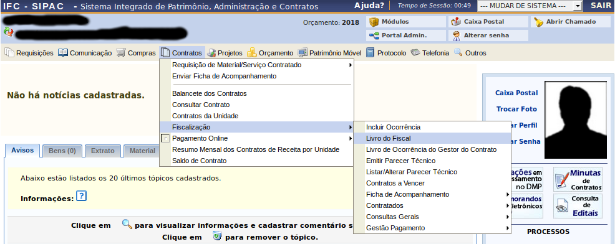
O sistema solicitará o número e ano do contrato conforme a tela a seguir:
Figura 1: Buscar Contrato
Nessa tela, informe o Número e o Ano do Contrato e se o contrato é externo ou não. Exemplificaremos com o Número: 5; Ano do Contrato: 2018; e Contrato Externo? Não.
Se desistir da operação, clique em Cancelar e confirme a desistência na janela que será exibida posteriormente.
Para prosseguir, clique em Buscar Contrato. Caso hajam outros contratados associados ao mesmo número de contrato pesquisado, é necessário selecionar o contrato desejado para, assim, visualizar o Relatório de Fiscalização.
Neste caso, após realizar a busca, logo será gerado o relatório no seguinte formato:
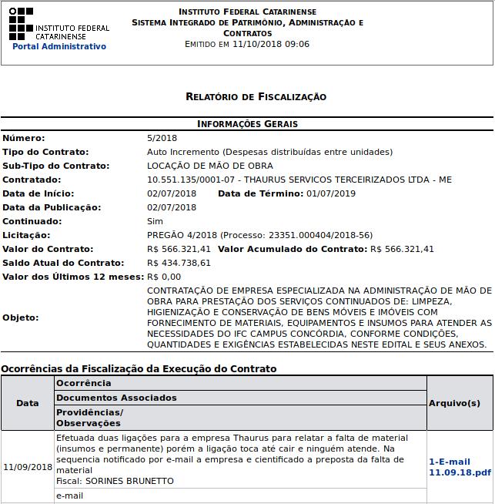Figura 2: Relatório de Fiscalização
Se houver algum Arquivo anexado à ocorrência da fiscalização, o seguinte link estará disponível para visualização do mesmo: . Ao clicar neste, será gerada uma nova tela para que o usuário possa visualizar o documento.
Para retornar à tela anterior, clique em Voltar.

